Приложение № 13
к отчету по результатам
экспертно-аналитического мероприятия
от 5 марта 2025 г.
№ ОМ-14/13-04

Информация о нормативно-правовом регулировании механизма индексов платы граждан за коммунальные услуги
1.1. Процедура установления индексов платы граждан
за коммунальные услуги
Стоимость коммунальных услуг, в том числе в рамках реализации механизма концессионных соглашений, в Российской Федерации определяется по тарифам.
В основе регулирования (изменения величины) тарифов
на коммунальные услуги для населения сегодня лежит инструмент предельных индексов платы граждан, то есть он напрямую влияет
на реализацию механизма концессионных соглашений.
Основы формирования индексов изменения размера платы граждан за коммунальные услуги в Российской Федерации регулируются положениями Постановления Правительства Российской Федерации
№ 400 от 30 апреля 2014 года (далее – Постановление № 400).
Основными участниками процесса расчета и установления индексов платы граждан за коммунальные услуги являются главы субъектов Российской Федерации, Федеральная антимонопольная служба (далее – ФАС) и Правительство Российской Федерации.
Согласно пункту 12 Постановления № 400, ФАС осуществляет расчет индексов по субъектам Российской Федерации и предельно допустимых отклонений по отдельным муниципальным образованиям
от величины указанных индексов по субъектам Российской Федерации
с учетом прогнозных показателей и основных параметров, определенных в прогнозе социально-экономического развития Российской Федерации на очередной финансовый год и плановый период, а также с учетом предложений по установлению индексов по субъектам Российской Федерации и размеров отклонений по субъектам Российской Федерации, полученных в рамках предложений от высших должностных лиц субъектов Российской Федерации.
Согласно пункту 27, высшее должностное лицо субъекта Российской Федерации до 1 августа года, предшествующего периоду,
на который устанавливаются индексы, направляет в ФАС соответствующее предложение об установлении индекса.
Согласно пункту 29, ФАС осуществляет проверку таких поступивших предложений в целях:
– соответствия нормам законодательства;
– соответствия положениям Постановления № 400;
– соблюдения срока предоставления предложения;
– соответствия использованных для формирования предложения данных принятым уполномоченными органами субъекта Российской Федерации решениям об установлении тарифов (надбавок к тарифам)
и нормативов потребления коммунальных услуг.
Согласно пункту 31 Постановления № 400, в случае если
в результате проверки ФАС пришел к выводу о несоответствии предложения положениям пункта 29, то ФАС возвращает
это предложение для корректировки. В этом случае возможно повторное предоставление предложения и его проверка. Однако в случае повторного предоставления предложения несоответствующего положениям пункта 29 или непредоставления откорректированного предложения, ФАС самостоятельно рассчитывает индексы и отклонения.
В случае же если предложение соответствует требованиям пункта 29, ФАС принимает его для последующего направления в Правительство.
В итоге, согласно пункту 33 Постановления № 400, ФАС формирует предложение об установлении индексов по субъектам Российской Федерации и отклонений по субъектам Российской Федерации
и направляет в Правительство Российской Федерации соответствующий проект акта. На основе данного проекта, Правительство утверждает индексы платы граждан за коммунальные услуги по субъектам.
Согласно пункту 36 Постановления № 400, на основании утвержденных Правительством Российской Федерации индекса
по субъекту Российской Федерации и отклонения высшим должностным лицом субъекта на каждый год долгосрочного периода утверждаются предельные индексы по муниципальным образованиям.
Согласно пункту 41 Постановления № 400, в целях расчета
и последующего утверждения предельных индексов, уполномоченные осуществлять расчет исполнительные органы субъекта Российской Федерации вправе запрашивать и получать у органов местного самоуправления и регулируемых организаций информацию и иные необходимые сведения по вопросам установления предельных индексов на территории муниципального образования.
Орган местного самоуправления и регулируемые организации
в ответ обязаны предоставлять информацию и необходимые материалы по вопросам установления предельных индексов на территории муниципального образования.
Рассмотренная процедура установления индексов и отклонений
в виде схемы представлена ниже на Рисунке 1.
Согласно части 1 статьи 157.1 Жилищного кодекса, не допускается повышение размера вносимой гражданами платы за коммунальные услуги выше предельных индексов. Это в том числе означает, что утвержденные размеры предельных индексов должны быть учтены при изменении величины тарифов на все виды коммунальных услуг (распределены таким образом, чтобы общий платеж за коммунальные услуги для населения не превысил объем установленного индекса).
В то же время, согласно пункту 43 Постановления № 400,
по решению представительного органа муниципального образования предельные индексы могут превышать индекс по субъекту Российской Федерации более чем на величину отклонения.
Указанное решение принимается в форме согласования или отказа в согласовании проекта акта высшего должностного лица субъекта Российской Федерации об установлении предельного индекса в размере, превышающем индекс по субъекту Российской Федерации более чем
на величину отклонения.
Согласно пункту 45, высшее должностное лицо субъекта Российской Федерации на основании решения, принятого представительным органом муниципального образования:
– принимает решение об утверждении предельного индекса
в размере, не превышающим размера, определенного проектом акта
об установлении предельного индекса (согласовывает превышение);
Рисунок 1. Схема установления индексов и отклонений по субъектам Российской Федерации и предельных индексов по муниципальным образованиям
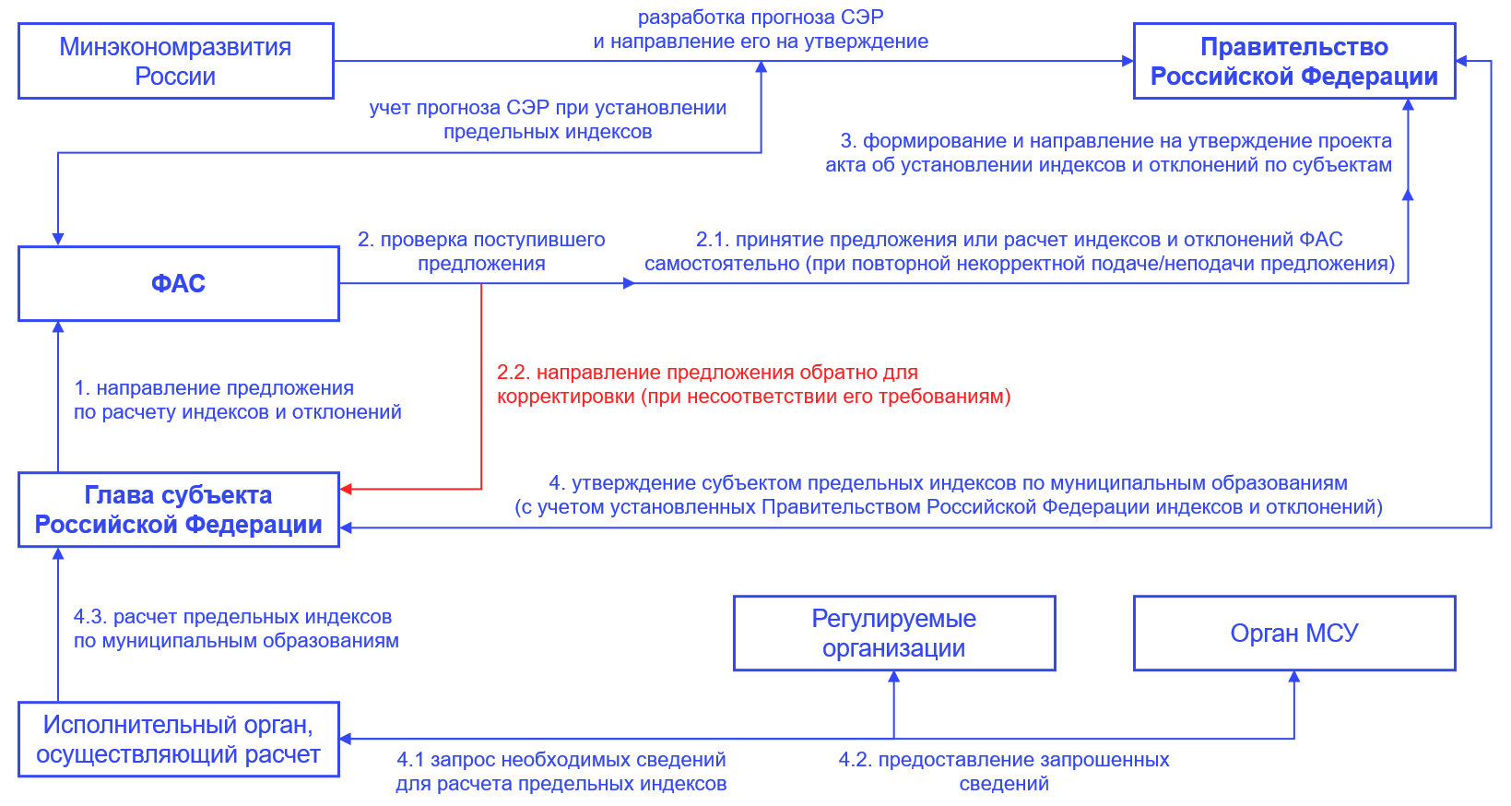
Источник: Счетная палата по данным Постановления Правительства РФ № 400 от 30 апреля 2014 года

– утверждает предельный индекс в размере, не превышающем индекса по субъекту более чем на величину отклонения (отказывает
в согласовании превышения).
Согласно пункту 46, основаниями для установления
по муниципальному образованию предельных индексов, превышающих индекс по субъекту Российской Федерации более чем на величину отклонения могут являться:
– осуществление регулируемыми организациями затрат
на реализацию мероприятий, включенных в программы комплексного развития систем коммунальной инфраструктуры;
– соблюдение (установление) долгосрочных тарифов
и (или) долгосрочных параметров регулирования тарифов (далее – ДПР), установленных в рамках заключенного (планируемого к заключению) концессионного соглашения;
– реализация инвестиционных программ регулируемых организаций, в том числе с использованием средств Фонда национального благосостояния;
– включение в необходимую валовую выручку регулируемой организации затрат на эксплуатацию объектов коммунальной инфраструктуры, построенных за счет средств бюджетов бюджетной системы Российской Федерации.
Согласно пункту 47 (1), в случае планируемого установления
по муниципальному образования по данным основаниям предельного индекса, превышающего индекс по субъекту Российской Федерации более чем на величину отклонения, применение указанных оснований подлежит обязательному согласованию с ФАС.
Согласно пункту 47 (2), для данного согласования высшее должностное лицо субъекта Российской Федерации представляет в ФАС соответствующее заявление.
Согласно пункту 47 (9), по результатам рассмотрения заявления, ФАС с учетом анализа доступности тарифов регулируемой организации для населения, соответствия предельных индексов прогнозу социально-экономического развития Российской Федерации принимает одно из следующих решений:
– согласование применения оснований установления
по муниципальным образованиям предельных индексов, превышающих индекс по субъекту Российской Федерации более чем на величину отклонения или согласование применения оснований установления планируемых значений предельных индексов;
– отказ в согласовании применения оснований.
Согласно пункту 47 (13), высшее должностное лицо субъекта Российской Федерации ежегодно до 1 августа года, следующего
за отчетным, направляет в адрес ФАС отчет об исполнении запланированных на прошедший год мероприятий заключенного концессионного соглашения и (или) утвержденной инвестиционной программы регулируемой организации, которые явились основанием
для установления планируемых значений предельного индекса.
Согласно пункту 47 (14), в случае неисполнения данных мероприятий, ФАС направляет в срок до 25 августа года, следующего
за отчетным, решение об отмене решения о согласовании.
Согласно пункту 57, высшие должностные лица субъектов вправе рассмотреть вопрос о предоставлении дополнительных мер социальной поддержки потребителей коммунальных услуг в целях соблюдения установленных предельных индексов.
Рассмотренная процедура согласования превышений предельного индекса по муниципальному образованию более чем на величину отклонения по субъекту Российской Федерации в виде схемы представлена ниже на Рисунке 2.

Рисунок 2. Схема согласования превышений предельного индекса по муниципальному образованию более чем на величину отклонения
по субъекту Российской Федерации
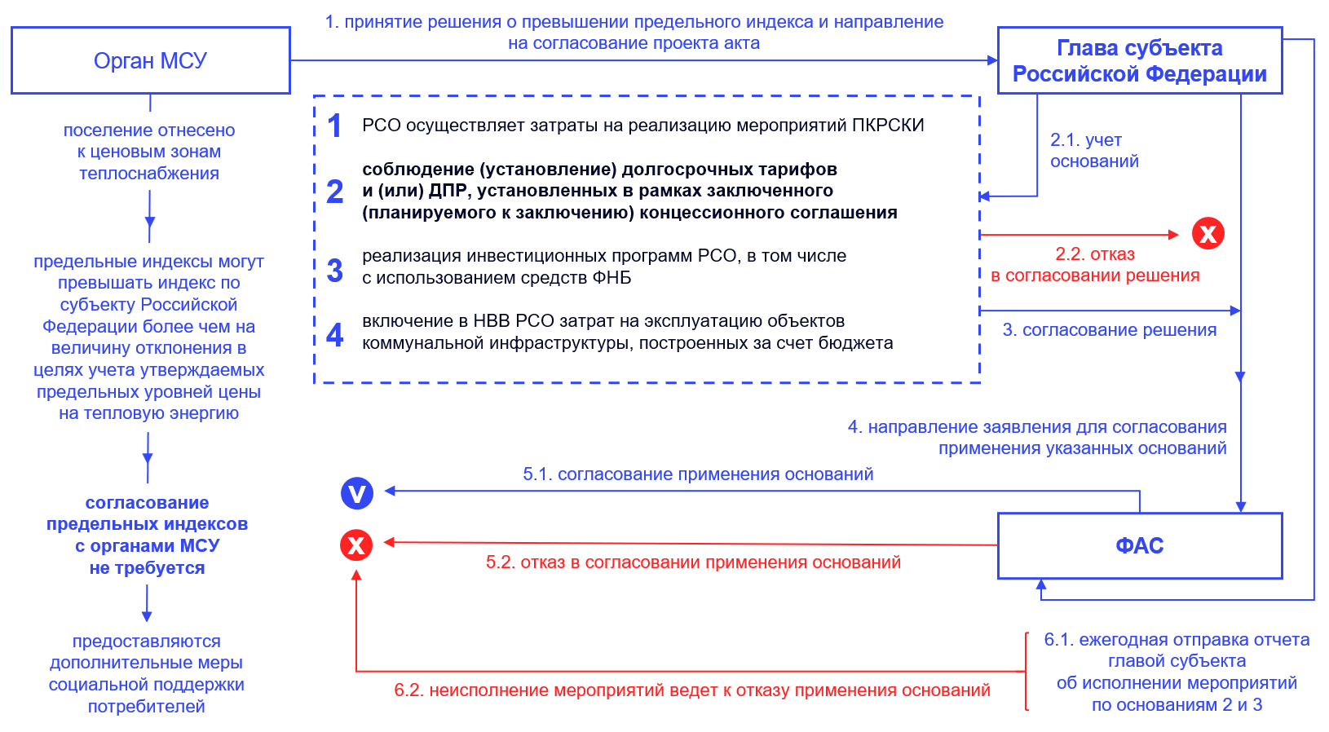
Источник: Счетная палата по данным Постановления Правительства РФ № 400 от 30 апреля 2014 года

1.2. Практика регулирования индексов платы граждан
Согласно пункту 3 Постановления № 400, предельные индексы
и индексы по субъектам устанавливаются на срок не менее чем 3 года
с разбивкой по годам. На первый год регулирования значение индекса устанавливается в процентах, а на второй и последующие годы
– в виде формулы.
За период с 2014 по 2023 год Правительство Российской Федерации утвердило 10 распоряжений и 1 постановление, которые регулируют изменение индексов платы граждан за коммунальные услуги:
- распоряжение от 30 апреля 2014 года N 718-р, которое утверждает индексы по субъектам в виде значений на второе полугодие 2014 года
и в виде формул на 2015-2018 годы;
- распоряжение от 1 ноября 2014 года N 2222-р, которое утверждает индексы по субъектам в виде значений на 2015 год;
- распоряжение от 28 октября 2015 года N 2182-р,
которое утверждает индексы по субъектам в виде значений на 2016 год;
- распоряжение от 19 ноября 2016 года N 2464-р,
которое утверждает индексы по субъектам в виде значений на 2017 год;
- распоряжение от 26 октября 2017 года N 2353-р,
которое утверждает индексы по субъектам в виде значений на 2018 год;
- распоряжение от 15 ноября 2018 года № 2490-р,
которое утверждает индексы по субъектам в виде значений на 2019 год
и в виде формул на 2020-2023 годы;
- распоряжение от 29 октября 2019 года № 2556-р,
которое утверждает индексы по субъектам в виде значений на 2020 год;
- распоряжение от 30 октября 2020 года № 2827-р,
которое утверждает индексы по субъектам в виде значений на 2021 год,
а также содержит индексы для Крыма и Севастополя в виде значений
на 2021 год и в виде формул на 2022-2023 годы;
- распоряжение от 30 октября 2021 года № 3073-р,
которое утверждает индексы по субъектам в виде значений на 2022 год;
- постановление от 14 ноября 2022 года № 2053, которое отдельно устанавливает индексы на декабрь 2022 года и на 2023 год;
- распоряжение от 10 ноября 2023 года № 3147-р,
которое утверждает индексы по субъектам в виде значений на 2024 год
и в виде формул на 2025-2028 годы.
Формула расчета индекса на второй и последующие годы представлен ниже (формула 1):
${I=ИПЦ}_{g-1}*K_{g}+L-∆+K_{тэр}^{суб}$ (1)
где
$I$ – средний индекс по субъекту Российской Федерации, %;
${ИПЦ}_{g-1}$ – индекс потребительский цен (декабрь к декабрю), согласно прогнозу социально-экономического развития Российской Федерации на год, предшествующий g-ому году, на который рассчитываются индексы изменения размера вносимой гражданами платы за коммунальные услуги в среднем по субъектам Российской Федерации (по итогам 9 месяцев);
$K_{g}$ – понижающий (повышающий) коэффициент
на соответствующий год долгосрочного периода, определяемый с учетом прогноза социально-экономического развития Российской Федерации;
$L$ – показатель изменения, определяемый единовременно в первый год долгосрочного периода с учетом региональных особенностей субъектов Российской Федерации, структуры полезного отпуска коммунальных ресурсов, необходимости возмещения экономически обоснованных расходов регулируемым организациям в порядке, установленном законодательством Российской Федерации, мер дополнительной социальной поддержки граждан, предусмотренной
за счет средств бюджета субъекта Российской Федерации и бюджета муниципального образования и направленной на соблюдение установленных предельных (максимальных) индексов изменения размера вносимой гражданами платы за коммунальные услуги в муниципальных образованиях;
$∆$ – величина превышения фактического роста платы граждан
за коммунальные услуги в среднем по субъекту Российской Федерации над установленным индексом по субъекту Российской Федерации;
$K_{тэр}^{суб}$ – коэффициент, учитывающий изменение стоимости энергоресурсов, используемых при производстве и (или) предоставлении коммунальных услуг в году, предшествующем периоду, на который рассчитываются индексы по субъектам Российской Федерации.
Систематизация рассмотренных нормативных правовых актов в виде схемы представлена ниже на Рисунке 3.
Анализ практики установления индексов платы граждан
за коммунальные услуги по субъектам Российской Федерации показывает, что установленные на будущие периоды формулы
не позволяют точно определить величину данных индексов в отчетном году и они конкретизируются только последующими распоряжениями
– их итоговое значение определяется только принятыми
уже в последующих годах нормативными правовыми актами Правительства (распоряжениями, постановлениями) и зависит, в том числе, от значения ИПЦ, стоимости энергоресурсов и иных показателей.

Рисунок 3. Нормативные правовые акты Правительства Российской Федерации, регулирующие изменение индексов платы граждан
с 2014 по 2024 годы
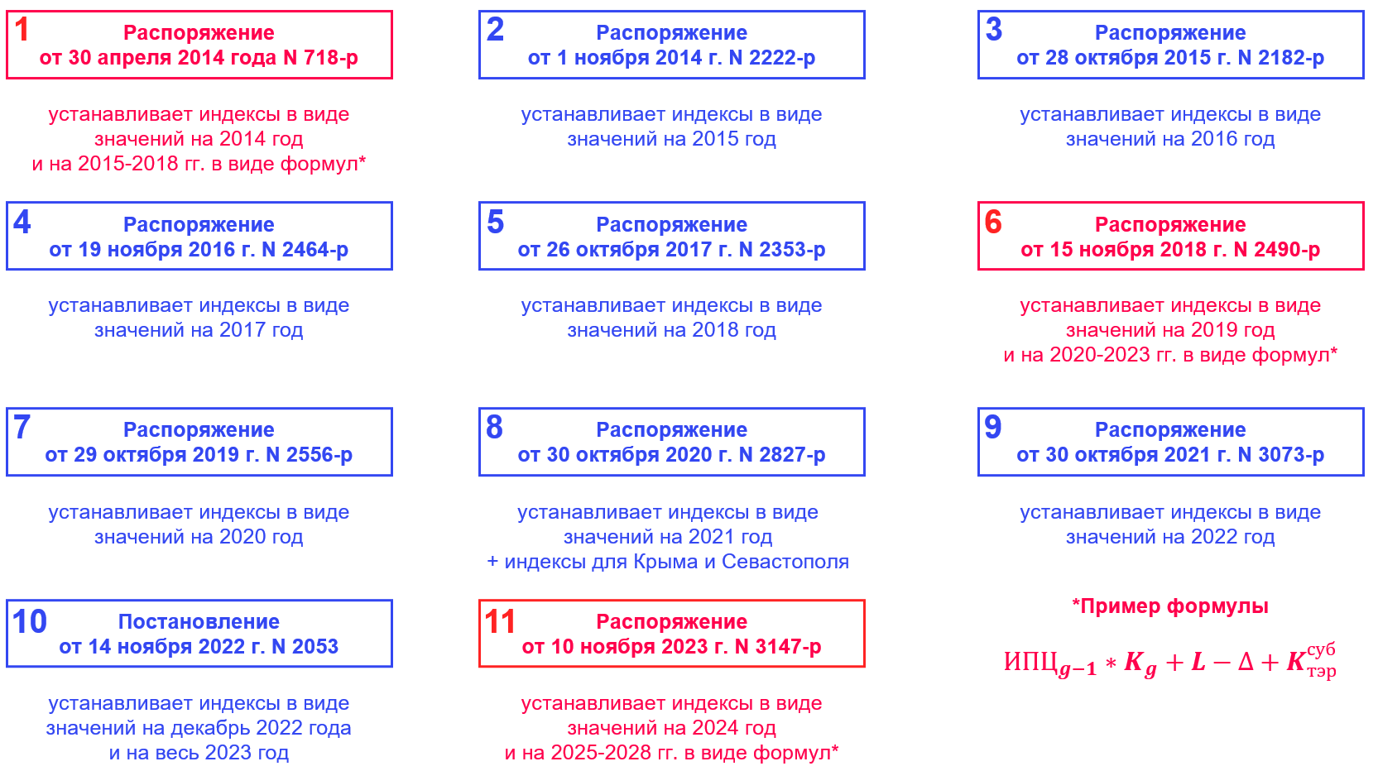 Источник: Счетная палата по данным нормативных правовых актов Правительства РФ

Анализ значений, установленных Правительством Российской Федерации индексов по субъектам, показывает, что за весь период реализации данного механизма (с 2014 по 2024 годы) индексы в целом по Российской Федерации устанавливались в размере 5,2 %.
Наиболее высокие значения (более 6 %) индексов устанавливали
для Севастополя (8,1 %), Республики Крым (7,9 %), Республики Саха
(6,9 %), Москвы (6,9 %), Санкт-Петербурга (6,5 %), Республики Башкортостан (6,3 %), Омской области (6,3 %), Забайкальского края
(6,3 %), Приморского края (6,2 %), Камчатского края (6,1 %), Республики Татарстан (6,0 %) и Республики Тыва (6,0 %). Данные по средним значениям установленных за рассматриваемый период индексов представлены на Рисунке 4.
Рисунок 4. Среднее значение индексов платы граждан, установленных Правительством Российской Федерации в разрезе субъектов Российской Федерации
за период с 2014 по 2024 годы
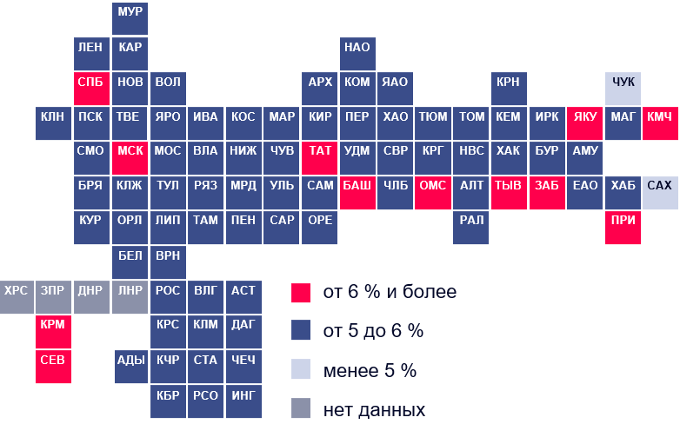
Источник: Счетная палата по данным нормативных правовых актов Правительства Российской Федерации
1.3. Алгоритм расчета индексов платы на второй и последующие годы долгосрочного регулирования
Согласно пункту 20 Постановления № 400, формула расчета индекса на второй и последующие годы выглядит следующим образом (формула 1):
${{ИКУ}_{g}^{суб}=ИПЦ}_{g-1}*K_{g}+I$ (1)
где
${ИКУ}_{g}^{суб}$ – индекс по субъекту Российской Федерации;
${ИПЦ}_{g-1}$ – индекс потребительских цен (декабрь к декабрю), согласно прогнозу социально-экономического развития Российской Федерации на год, предшествующий g-ому году, на который рассчитываются индексы изменения размера вносимой гражданами платы за коммунальные услуги в среднем по субъектам Российской Федерации (по итогам 9 месяцев);
$K_{g}$ – понижающий (повышающий) коэффициент на соответствующий год долгосрочного периода, определяемый с учетом прогноза социально-экономического развития Российской Федерации;
$g$– соответствующий год долгосрочного периода;
$I$ – региональный коэффициент.
Согласно пункту 21, региональный коэффициент ($I$) определяется по формуле (формула 2):
$I=(L-∆)+K_{тэр}^{суб}$ (2)
где:
$L$ – показатель изменения, определяемый единовременно в первый год долгосрочного периода с учетом региональных особенностей субъектов Российской Федерации, структуры полезного отпуска коммунальных ресурсов, необходимости возмещения экономически обоснованных расходов регулируемым организациям в порядке, установленном законодательством Российской Федерации, мер дополнительной социальной поддержки граждан, предусмотренной за счет средств бюджета субъекта Российской Федерации и бюджета муниципального образования и направленной на соблюдение установленных предельных индексов;
$∆$ – величина превышения фактического роста платы граждан за коммунальные услуги в среднем по субъекту Российской Федерации над установленным индексом по субъекту Российской Федерации;
$K_{тэр}^{суб}$ – коэффициент, учитывающий изменение стоимости энергоресурсов, используемых при производстве и (или) предоставлении коммунальных услуг в году, предшествующем периоду, на который рассчитываются индексы по субъектам Российской Федерации.
Согласно пункту 22, размер $L$ определяется по следующей формуле (формула 3):
$L=({ИКУ}_{1}^{суб}-{ИКУ}_{1}^{рф})$ (3)
где
${ИКУ}_{1}^{рф}$ – изменение (прирост) размера платы граждан за коммунальные услуги в среднем по Российской Федерации на первый год долгосрочного периода (процентов).
Этот показатель рассчитывается федеральным органом исполнительной власти в области государственного регулирования тарифов перед началом долгосрочного периода и не изменяется в течение этого периода.
По субъектам Российской Федерации, численность населения которых составляет не менее чем 5 млн. человек, показатель изменения (L) в первом долгосрочном периоде применяется только в случае положительного значения его величины, при отрицательном значении его величины показатель изменения принимается равным нулю.
Согласно пункту 22(1), ∆ определяется по следующей формуле (формула 4):
$∆=max⁡\left\{{ИКУ}_{факт}^{суб}-{ИКУ}_{g}^{суб};0\right\}$ (4)
где
${ИКУ}_{факт}^{суб}$ – фактическое изменение размера вносимой гражданами платы за коммунальные услуги в среднем по субъекту Российской Федерации в текущем году с учетом результатов мониторинга соблюдения индекса по субъекту Российской Федерации.
Согласно пункту 23, $K_{тэр}^{суб}$ применяется для применяется для расчета значения индексов по субъектам Российской Федерации на второй и последующие годы долгосрочного периода в случае изменения соответствующих параметров прогноза социально-экономического развития Российской Федерации на очередной финансовый год и плановый период и определяется по формуле (формула 5):
$K_{тэр}^{суб}=\left({Тэр}_{g-1}^{суб}-{ТЭР}_{g-1'}^{суб}\right)*{ДНВВ}_{g-1}^{суб}*{ДКУ}_{g-1}^{суб}$ (5)
где
${Тэр}_{g-1}^{суб}$ – средневзвешенный индекс роста затрат на энергоресурсы на год, предшествующий периоду, на который рассчитываются индексы по субъектам Российской Федерации с учетом уточненных параметров прогноза социально-экономического развития Российской Федерации на очередной финансовый год и плановый период (процентов);
${ТЭР}_{g-1'}^{суб}$ – средневзвешенный индекс роста затрат на энергоресурсы на год, предшествующий периоду, на который рассчитываются индексы по субъектам Российской Федерации, учтенный ранее при установлении соответствующих тарифов (предельных уровней цены на тепловую энергию (мощность), определяемых в соответствии с правилами определения в ценовых зонах теплоснабжения предельного уровня цены на тепловую энергию (мощность), включая правила индексации предельного уровня цены на тепловую энергию (мощность), утверждаемыми Правительством Российской Федерации) и индексов (базовый) (процентов);
${ДНВВ}_{g-1}^{суб}$ – коэффициент, отражающий долю затрат на энергоресурсы в тарифах на тепловую энергию в структуре совокупной необходимой валовой выручки теплоснабжающих организаций (в структуре предельных уровней цены на тепловую энергию (мощность), определяемых в соответствии с правилами определения в ценовых зонах теплоснабжения предельного уровня цены на тепловую энергию (мощность), включая правила индексации предельного уровня цены на тепловую энергию (мощность), утверждаемыми Правительством Российской Федерации) на год, предшествующий периоду, на который рассчитываются индексы по субъектам Российской Федерации;
${ДКУ}_{g-1}^{суб}$ – коэффициент, отражающий долю затрат населения на оплату услуг отопления и горячего водоснабжения в среднем по субъекту Российской Федерации в плате граждан за коммунальные услуги в среднем по субъекту Российской Федерации на год, предшествующий периоду, на который рассчитываются индексы по субъектам Российской Федерации.
Коэффициент $K_{тэр}^{суб}$ рассчитывается федеральным органом исполнительной власти в области государственного регулирования тарифов с учетом параметров и показателей прогноза социально-экономического развития Российской Федерации и может корректироваться ежегодно в течение долгосрочного периода.
Согласно пункту 24, ${Тэр}_{g-1}^{суб}$ и ${ТЭР}_{g-1'}^{суб}$ определяются по следующей формуле (формула 6):
${Тэр}_{g-1}^{суб}\left({ТЭР}_{g-1^{'}}^{суб}\right)=\frac{\sum_{m=1}^{s}{(З_{m}^{тэр}*И_{m}^{тэр})}}{\sum_{m=1}^{s}{(З_{m}^{тэр})}}*100\%$ (6)
$З_{m}^{тэр}$ – затраты на m-й энергоресурс в тарифах на тепловую энергию по субъекту Российской Федерации (в предельных уровнях цены на тепловую энергию (мощность), определяемых в соответствии с правилами определения в ценовых зонах теплоснабжения предельного уровня цены на тепловую энергию (мощность), включая правила индексации предельного уровня цены на тепловую энергию (мощность), утверждаемыми Правительством Российской Федерации) на соответствующий год долгосрочного периода (рублей);
$И_{m}^{тэр}$ – уточненный (прогнозируемый) индекс изменения стоимости соответствующих энергоресурсов, используемых при производстве и (или) предоставлении коммунальных услуг, отраженный в прогнозе социально-экономического развития Российской Федерации.
Согласно пункту 25, ${ДНВВ}_{g-1}^{суб}$ определяется по следующей формуле (формула 7):
${ДНВВ}_{g-1}^{суб}=\frac{\sum_{m=1}^{s}{З_{g-1}^{тэр}}}{{НВВ}_{g-1}^{суб}}$ (7)
где
$З_{g-1}^{тэр}$ – затраты на m-й энергоресурс в тарифах на тепловую энергию (в предельных уровнях цены на тепловую энергию (мощность), определяемых в соответствии с правилами определения в ценовых зонах теплоснабжения предельного уровня цены на тепловую энергию (мощность), включая правила индексации предельного уровня цены на тепловую энергию (мощность), утверждаемыми Правительством Российской Федерации) исходя из принятых в соответствии с законодательством Российской Федерации тарифных решений по субъекту Российской Федерации на год, предшествующий периоду, на который рассчитываются индексы по субъектам Российской Федерации (рублей);
${НВВ}_{g-1}^{суб}$ – совокупная необходимая валовая выручка теплоснабжающих организаций, осуществляющих деятельность в субъекте Российской Федерации (совокупная величина расходов, учтенных в предельных уровнях цены на тепловую энергию (мощность), определяемых в соответствии с правилами определения в ценовых зонах теплоснабжения предельного уровня цены на тепловую энергию (мощность), включая правила индексации предельного уровня цены на тепловую энергию (мощность), утверждаемыми Правительством Российской Федерации), на год, предшествующий периоду, на который рассчитываются индексы по субъектам Российской Федерации (рублей).
Согласно пункту 26, ${ДКУ}_{g-1}^{суб}$ определяется по следующей формуле (формула 8):
${ДКУ}_{g-1}^{суб}=\frac{\sum_{i=1}^{n}{{ЗКУ}_{g-1}^{ТЭиГВС}}}{{ЗКУ}_{g-1}^{суб}}$ (8)
где
${ЗКУ}_{g-1}^{ТЭиГВС}$ – затраты населения на оплату услуг отопления и горячего водоснабжения в муниципальных образованиях соответствующего субъекта Российской Федерации на год, предшествующий периоду, на который рассчитываются индексы по субъектам Российской Федерации (рублей);
${ЗКУ}_{g-1}^{суб}$ – плата граждан за коммунальные услуги в муниципальных образованиях соответствующего субъекта Российской Федерации на год, предшествующий периоду, на который рассчитываются индексы по субъектам Российской Федерации (рублей).
Анализ данного алгоритма показывает, что параметры формулы расчета индекса платы граждан за коммунальные услуги на второй и последующие годы регулирования по субъектам Российской Федерации достаточно подробно описаны в Постановлении № 400. В то же время, данное Постановление не содержит описание расчета понижающего (повышающего) коэффициента на соответствующий год долгосрочного периода ($K_{g}$). Указывается лишь, что он определяется с учетом прогноза социально-экономического развития Российской Федерации.
При этом актуальный прогноз социально-экономического развития Российской Федерации на 2024 год и на плановый период 2025 и 2026 годов и приложения к нему не содержат сведений о данном показателе.
В результате, возможна неоднозначная трактовка данной формулы участниками расчета значений индекса. Это также снижает прозрачность процесса формирования индекса платы граждан на долгосрочные периоды регулирования для участников рынка коммунальных услуг, в том числе при планировании и привлечении инвестиций в коммунальный сектор.
Кроме того, формула расчета индекса платы граждан за коммунальные услуги на второй и последующие годы регулирования по субъектам Российской Федерации предполагает эффект двойного учета изменения цен (инфляции) по энергоресурсам, используемых при производстве и (или) предоставлении коммунальных услуг.
В первый раз инфляция данной стоимости учитывает в индексе потребительских цен (декабрь к декабрю), согласно прогнозу социально-экономического развития Российской Федерации (${ИПЦ}_{g-1}$), который, согласно методологии Росстата, отражает изменение во времени общего уровня цен на товары и услуги, приобретаемые населением для непроизводственного потребления.
Второй раз инфляция учитывается уже в отдельном коэффициенте, учитывающий изменение стоимости энергоресурсов, используемых при производстве и (или) предоставлении коммунальных услуг в году, предшествующем периоду, на который рассчитываются индексы по субъектам Российской Федерации ($K_{тэр}^{суб}$).
В результате, при расчете индекса на второй и последующие годы долгосрочного регулирования по предлагаемому в Постановлении № 400 алгоритму может завышаться итоговое значение данного индекса.

Исключение: согласно пункту 35 (1) Постановления № 400, в поселении, муниципальном округе, городском округе, отнесенных к ценовым зонам теплоснабжения, предельные индексы могут превышать индекс по субъекту Российской Федерации более чем на величину отклонения по субъекту Российской Федерации в целях учета утверждаемых исполнительным органом субъекта Российской Федерации в области государственного регулирования цен (тарифов) предельных уровней цены на тепловую энергию (мощность), в том числе на основании графиков поэтапного равномерного доведения предельного уровня цены на тепловую энергию (мощность) до уровня, определяемого в соответствии с правилами определения в ценовых зонах теплоснабжения предельного уровня цены на тепловую энергию (мощность), включая правила индексации предельного уровня цены на тепловую энергию (мощность), утверждаемыми Правительством Российской Федерации. В этом случае согласование предельных индексов с представительными органами муниципальных образований не требуется.
При сравнении значений важно учитывать, что индексы для Республики Крым и Севастополя начали устанавливать только с 2021 года.
Прогноз социально-экономического развития Российской Федерации на 2024 год и на плановый период 2025 и 2026 годов.
Индексы потребительских цен и средние цены на товары и услуги // Сайт Росстата. Режим доступа: https://rosstat.gov.ru/free_doc/new_site/prices/ipc.htm

